TRIDUUM PASCAL
Un espace de trois jours

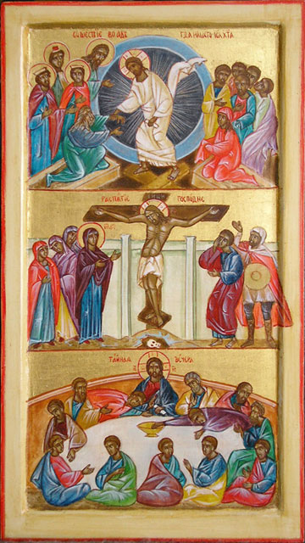

« Ces trois jours reproposent au peuple chrétien les grands événements du salut accomplis par le Christ et ils le projettent dans l’horizon de son destin futur et le renforcent dans son engagement de témoignage dans l’histoire. »
Pape François
28 mars 2018
Jeudi saint
en mémoire de la Cène du Seigneur
et du commandement nouveau
SUGGESTION
Pour vivre de manière adaptée la liturgie du Jeudi saint, nous vous proposons, dans sa première partie, de vous réunir autour de la table familiale dressée de manière festive et au cours d’un repas. Tout repas ne doit-il pas être un moment de service et d’amour ?
Puis dans sa seconde partie, vous serez invités à rejoindre un autre lieu, par exemple autour de la croix intronisée le jour des Rameaux.
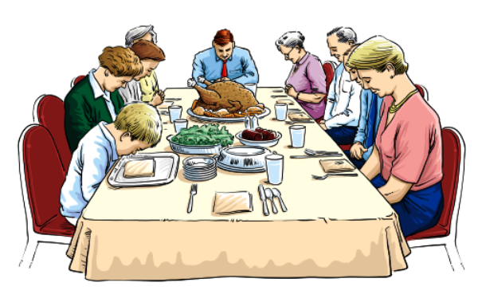

Les personnes seules auront à cœur de préparer une table festive également.
La célébration du Jeudi saint est orientée par la charité tant dans le lavement des pieds que dans le don de l’eucharistie, rites que nous ne vivrons pas ce soir, mais dont le sens sera mis en valeur au cours de la soirée.

Première partie
• 1er temps

Rassemblés autour de la table, debout,
Au Nom du Père et du Fils et du Saint Esprit.
La nuit qu’il fut livré (HP 3 ; P. Dorlay / air breton / J. Gélineau et G. Geoffray / Mame)
1 - La nuit qu'il fut livré, le Seigneur prit du pain;
En signe de sa mort le rompit de sa main:
"Ma vie, nul ne la prend mais c'est moi qui la donne
Afin de racheter tous mes frères humains."

2 – Après qu'il eut soupé pour la dernière fois
S'offrit comme victime au pressoir de la Croix:
"Mon sang, versé pour vous est le sang de l'Alliance
Amis, faites ceci en mémoire de moi."

Chacun prend place et quelqu’un fait la lecture.

Lecture du livre de l’Exode (12, 1-8.11-14).
En ces jours-là, dans le pays d’Égypte, le Seigneur dit à Moïse et à son frère Aaron :
« Ce mois-ci sera pour vous le premier des mois, il marquera pour vous le commencement de l’année. Parlez ainsi à toute la communauté d’Israël : le dix de ce mois, que l’on prenne un agneau par famille, un agneau par maison. Si la maisonnée est trop peu nombreuse pour un agneau, elle le prendra avec son voisin le plus proche, selon le nombre des personnes. Vous choisirez l’agneau d’après ce que chacun peut manger. Ce sera une bête sans défaut, un mâle, de l’année. Vous prendrez un agneau ou un chevreau. Vous le garderez jusqu’au quatorzième jour du mois. Dans toute l’assemblée de la communauté d’Israël, on l’immolera au coucher du soleil. On prendra du sang, que l’on mettra sur les deux montants et sur le linteau des maisons où on le mangera. On mangera sa chair cette nuit-là, on la mangera rôtie au feu, avec des pains sans levain et des herbes amères. Vous mangerez ainsi : la ceinture aux reins, les sandales aux pieds, le bâton à la main. Vous mangerez en toute hâte : c’est la Pâque du Seigneur. Je traverserai le pays d’Égypte, cette nuit-là ; je frapperai tout premier-né au pays d’Égypte, depuis les hommes jusqu’au bétail. Contre tous les dieux de l’Égypte j’exercerai mes jugements : Je suis le Seigneur. Le sang sera pour vous un signe, sur les maisons où vous serez. Je verrai le sang, et je passerai : vous ne serez pas atteints par le fléau dont je frapperai le pays d’Égypte.
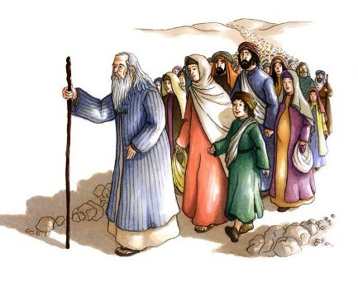

Ce jour-là sera pour vous un mémorial. Vous en ferez pour le Seigneur une fête de pèlerinage. C’est un décret perpétuel : d’âge en âge vous la fêterez. » – Parole du Seigneur.

Après un temps de silence, on peut commencer la première partie du repas.

• 2e temps

Après ce premier temps du repas, on observe un court silence avant de chanter ou lire le psaume

Psaume (115 (116b), 12-13, 15-16ac, 17-18)

Je t’offrirai le sacrifice d’action de grâce,
J’invoquerai le nom du Seigneur.
Je tiendrai mes promesses au Seigneur,
oui, devant tout son peuple.

Comment rendrai-je au Seigneur
tout le bien qu’il m’a fait ?
J’élèverai la coupe du salut,
j’invoquerai le nom du Seigneur.

Il en coûte au Seigneur
de voir mourir les siens !
Ne suis-je pas, Seigneur, ton serviteur,
moi, dont tu brisas les chaînes ?

Nous rendons grâce au Seigneur par ce chant ;
C’est toi Seigneur le pain rompu (D 293 ; J.P Lécot ; G.Kirbye / Lethielleux)

C´est toi, Seigneur, le pain rompu livré pour notre vie.
C´est toi, Seigneur, notre unité, Jésus ressuscité !
1. Jésus, la nuit qu´il fut livré, rompit le pain et dit :
« Prenez, mangez : voici mon corps, livré pour l´univers. »
Jésus, la nuit qu´il fut livré, montra le vin et dit :
« Prenez, buvez : voici mon sang versé pour l´univers. »

2. « Je suis le pain qui donne vie : qui croit en moi vivra ;
Et je le ressusciterai, au jour de mon retour. »
« Je suis venu pour vous sauver et non pour vous juger :
C´est notre Père qui m´envoie pour vous donner la vie. »
3. Nous partageons un même pain, dans une même foi,
Et nous formons un même corps : l´Église de Jésus.
« L´Esprit de Dieu m´a envoyé pour annoncer la joie,
Pour libérer les prisonniers, pour apporter la paix. »

Ensuite, on poursuit le repas.

• 3e temps

Après un bref silence,

Lecture de l’Évangile selon st Jean (13, 1-15).
Avant la fête de la Pâque, sachant que l’heure était venue pour lui de passer de ce monde à son Père, Jésus, ayant aimé les siens qui étaient dans le monde, les aima jusqu’au bout. Au cours du repas, alors que le diable a déjà mis dans le cœur de Judas, fils de Simon l’Iscariote, l’intention de le livrer, Jésus, sachant que le Père a tout remis entre ses mains, qu’il est sorti de Dieu et qu’il s’en va vers Dieu, se lève de table, dépose son vêtement, et prend un linge qu’il se noue à la ceinture ; puis il verse de l’eau dans un bassin.
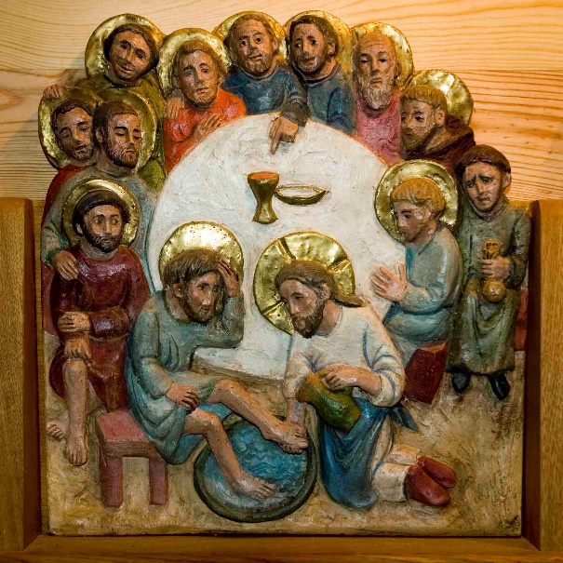

Alors il se mit à laver les pieds des disciples et à les essuyer avec le linge qu’il avait à la ceinture. Il arrive donc à Simon-Pierre, qui lui dit :
« C’est toi, Seigneur, qui me laves les pieds ? »
Jésus lui répondit :
« Ce que je veux faire, tu ne le sais pas maintenant ; plus tard tu comprendras. »
Pierre lui dit : « Tu ne me laveras pas les pieds ; non, jamais ! »
Jésus lui répondit : « Si je ne te lave pas, tu n’auras pas de part avec moi. »
Simon-Pierre lui dit :
« Alors, Seigneur, pas seulement les pieds, mais aussi les mains et la tête ! »
Jésus lui dit :
« Quand on vient de prendre un bain, on n’a pas besoin de se laver, sinon les pieds : on est pur tout entier. Vous-mêmes, vous êtes purs, mais non pas tous. »
Il savait bien qui allait le livrer ; et c’est pourquoi il disait : « Vous n’êtes pas tous purs. » Quand il leur eut lavé les pieds, il reprit son vêtement, se remit à table et leur dit :
« Comprenez-vous ce que je viens de faire pour vous ? Vous m’appelez “Maître” et “Seigneur”, et vous avez raison, car vraiment je le suis. Si donc moi, le Seigneur et le Maître, je vous ai lavé les pieds, vous aussi, vous devez vous laver les pieds les uns aux autres. C’est un exemple que je vous ai donné afin que vous fassiez, vous aussi, comme j’ai fait pour vous. » –

Acclamons la Parole de Dieu.
Temps de méditation
Quand arrive l’heure du plus grand amour, Jésus se donne dans le service et dans l’Eucharistie.
- Servir, aider l’autre, tout autre…Le service du prochain, y compris celui que je ne connais pas, transforme-t-il ma vie, nos vies ?

- Vivre l’Eucharistie, comment cela transforme-t-il ma vie, nos vies ?

NOUS CHANTONS : Ubi caritas (AELF / J. Berthier / Taizé / CNA n°448)
ou tout autre chant sur la charité qui convienne
Où règnent la charité et l'amour, là est Dieu/ 1Jn 4, 8-21)
Ubi caritas et amor,
Ubi caritas Deus ibi est
1. Ce n’est pas nous qui avons aimé Dieu,
Mais c’est Lui qui nous aimés le premier,
Et qui a envoyé son fils en victime offerte pour nos péchés.
5. Celui qui n’aime pas son frère qu’il voit,
Ne saurait aimer le Dieu qu’il ne voit pas.
Voilà le commandement que nous avons reçu de Lui :
Que celui qui aime Dieu aime aussi son frère.
On poursuit par la dernière partie du dîner.

À la fin du repas, chacun se lève de table et celui qui préside dit la prière suivante :
Nous avons partagé dans la joie ce repas
qui nous a rappelé le dernier repas de Jésus avec ses disciples.
Que demeure en nous, la foi, l’espérance et la charité ;
que grandisse en nous la plus grande des trois : la charité.

Deuxième Partie
Les plus petits enfants auront peut-être été couchés quand le reste de la famille, ou les parents seulement se réunissent dans le lieu où se tient la croix, pour cette deuxième partie de la soirée.
Les personnes seules feront suivre directement la fin du dîner et le déplacement vers un autre lieu de la maison.
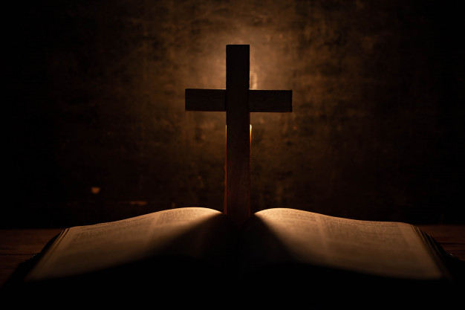

Un chant ouvre ce temps de prière que l’Église recommande comme un moment pour durer dans la prière auprès du Christ, par exemple :

Agneau de Dieu qui prends nos péchés (bis)
Tu es la vie du monde, VIE !
Tu es la vie du monde.
Agneau de Dieu qui prends nos péchés (bis)
Tu es la joie du monde, JOIE !
Tu es la joie du monde.
Agneau de Dieu qui prends nos péchés (bis)
Tu es la paix du monde, PAIX !
Tu es la paix du monde.

La veillée s’organisera autour du texte de Méliton de Sardes. (Chrétien d’Asie Mineure de la 2ème moitié du 2ème siècle)
Selon les cas, on pourra :
- le lire en entier avec des pauses de silence.
- le lire en entier, en l’entrecoupant de refrains méditatifs.
Le silence et la prière personnelle auront une place importante durant ce temps de prière, que chacun réglera selon ses possibilités.

Lecture de l’Homélie de Méliton de Sardes sur la pâque
L’Agneau sans défaut et sans tache

Bien des choses ont été annoncées par de nombreux prophètes en vue du mystère de Pâques qui est le Christ : à lui la gloire pour les siècles des siècles. Amen.

C’est lui qui est venu des cieux sur la terre en faveur de l’homme qui souffre ; il a revêtu cette nature dans le sein de la Vierge et, quand il en est sorti, il était devenu homme ; il a pris sur lui les souffrances de l’homme qui souffre, avec un corps capable de souffrir, et il a détruit les souffrances de la chair ; par l’esprit incapable de mourir, il a tué la mort homicide.

Conduit comme un agneau et immolé comme une brebis, il nous a délivrés de l’idolâtrie du monde comme de la terre d’Égypte ; il nous a libérés de l’esclavage du démon comme de la puissance de Pharaon ; il a marqué nos âmes de son propre Esprit, et de son sang les membres de notre corps.

C’est lui qui a plongé la mort dans la honte et qui a mis le démon dans le deuil, comme Moïse a vaincu Pharaon. C’est lui qui a frappé le péché et a condamné l’injustice à la stérilité, comme Moïse a condamné l’Égypte.

C’est lui qui nous a fait passer de l’esclavage à la liberté, des ténèbres à la lumière, de la mort à la vie, de la tyrannie à la royauté éternelle, lui qui a fait de nous un sacerdoce nouveau, un peuple choisi, pour toujours. C’est lui qui est la Pâque de notre salut.

C’est lui qui endura bien des épreuves en un grand nombre de personnages qui le préfiguraient : en Abel il a été tué ; en Isaac il a été lié sur le bois ; en Jacob il a été exilé ; en Joseph il a été vendu; en Moïse il a été exposé à la mort ; dans l’agneau il a été égorgé ; en David il a été en butte aux persécutions ; dans les prophètes il a été méprisé.

C’est lui qui s’est incarné dans une vierge, a été suspendu au bois, enseveli dans la terre, ressuscité d’entre les morts, élevé dans les hauteurs des cieux.

C’est lui, l’agneau muet ; c’est lui, l’agneau égorgé ; c’est lui qui est né de Marie, la brebis sans tache ; c’est lui qui a été pris du troupeau, traîné à la boucherie, immolé sur le soir, mis au tombeau vers la nuit. Sur le bois, ses os n’ont pas été brisés ; dans la terre, il n’a pas connu la corruption ; il est ressuscité d’entre les morts et il a ressuscité humanité gisant au fond du tombeau.

Pour terminer, nous disons le
Notre Père.

Et éventuellement la prière ci-dessous :
Dieu fidèle,
tu as écouté la prière du Christ,
tu l’as libéré de la détresse.
Ne permets pas que nos cœurs se troublent,
rends-les confiants, mets en eux ta joie ;
et nous attendrons dans le silence et la paix,
le bonheur de voir ton visage.
Amen.

Des œuvres historiques de musique sacrée pour aider à la méditation :

- « O Jesus Christe » de Jacquet de Berchem (1505 ? – 1567) https://youtu.be/0M-1q3KxnYs
- « Hosanna filio David » de Tomás Luis de Victoria (1548 – 1611) https://youtu.be/FkGm_KqV4NA
- « Misere mei, Deus » (extraits du psaume 50) – Gregorio Allegri (1582 – 1652) https://youtu.be/H3v9unphfi0
- Leçons de ténèbres (lamentations de Jérémie) – François Couperin (1668 – 1733) https://youtu.be/90re07m56cg
- Stabat Mater de Jean-Baptiste Pergolèse (1710 – 1736) https://youtu.be/qzOmPUu-F_M
- Passions selon saint Matthieu (1727) https://youtu.be/KV2w93bvGwE et Saint Jean (1724) https://youtu.be/Y3STY0eD8 de J.S. Bach (1685 – 1750)
- « Les sept dernières paroles du Christ en croix » de Joseph Haydn (1732 – 1809) https://www.youtube.com/watch?v=-cPchmU-pB4
- « Le Christ au mont des oliviers » de Ludwig Van Beethoven (1770 – 1827) https://youtu.be/c8w9v0gCpY8
- « Harmonies poétiques et religieuses » de F.Liszt (1811 – 1886)
  - Pensée des morts https://youtu.be/VweQ9o6IeLE – Bénédiction de Dieu dans la solitude https://youtu.be/vm8rz--3xZo – Funérailles https://youtu.be/EMPkzA65Wxl
- Stabat Mater d’Antonin Dvorak (1841 – 1904) https://youtu.be/MTPxgiAtTp0
- « Ubi caritas » de Maurice Duruflé (1902 – 1986) https://youtu.be/9PzS7rVTgKE
- « Et expecto resurrectionem mortuorum » d’Olivier Messiaen (1908 – 1992) https://youtu.be/3f4qdJHatNM
- Stabat Mater https://youtu.be/ddFX_FRbMoU Passion selon Saint Jean https://youtu.be/dH3bkVapmGo , Miserere https://youtu.be/mZKKzOLYcKg d’Arvo Pärt (1935 -)
- Psaume 130 « Aus Tiefer Not » (de profundis) de Philippe Hersant (1948-) https://youtu.be/ugZnollkogQ

